Juli 2025

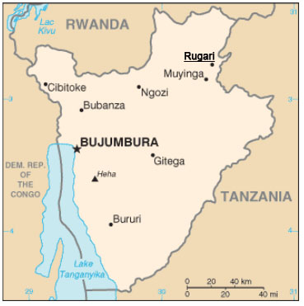
Gruppe Tragwein

Liebe Helferinnen und Helfer!
Sie zählten im Schuljahr 2024/25 zu den Unterstützern unserer Aktion "Schulbildung" für die Jugend in Burundi. Wir möchten Ihnen mitteilen, dass wir diese Aktion auch heuer weiterführen.
Wenn Sie beabsichtigen, die Student*innen in Burundi (Diözese Muyinga) weiterhin zu unterstützen, bitten wir Sie, dies bis Mitte August zu tun. Diese Hilfe ist für die Jugendlichen von enormer Wichtigkeit, um ihre Ausbildung fortführen zu können.
Richtwert ist € 100,- pro Student*in, wobei wir für jede Spende dankbar sind.
Im Schuljahr 2024/25 konnten wir Dank Ihrer Hilfe 20 Student*innen auf ihrem Bildungsweg in den Fächern Gemeindeentwicklung, Management und Rechnungswesen, Wirtschaftsinformatik, Bank- und Versicherungswesen, Betriebswirtschaftslehre, Verwaltung, Bank- und Versicherungswesen, Bauingenieurwesen, Wirtschaftswissenschaften, Ernährungswissenschaften, Augenheilkunde und Krankenpflege unterstützten.


Liebe Freunde!
Vielen Dank für eure langjährige finanzielle Unterstützung unserer Student*innen in Burundi. Ohne Ihre Hilfe wäre ein Studium für sie nicht leistbar, deshalb ist eure Hilfe sehr wichtig. Studiengebühren, Schulmaterial, Unterkunft und Verpflegung müssen bezahlt werden.
Auch heuer möchte ich wieder sehr herzlich um eure Spende bitten und bedanke mich im Voraus. Auf der Rückseite ist ein Brief von den Studierenden.
Mit den besten Grüßen
Euer Don Emmanuel Runditse
Wir sagen Ihnen/ dir ein herzliches Vergelt’s Gott
für die Unterstützung der Jugendlichen in Burundi
auf ihrem hoffnungsvollen Weg in eine bessere Zukunft für sie selbst und das Land.
Konto Raiba Tragwein, IBAN Nr.: AT08 3446 0000 0572 2764
Kontaktadressen: Aigenbauer Erni, 4284 Tragwein, Fichtenweg 8, Tel. 0664 4136156
Pilz Anna, 4284 Tragwein, Fraundorf 27, Tel. 0660 5452654

Sehr geehrte Sponsoren!
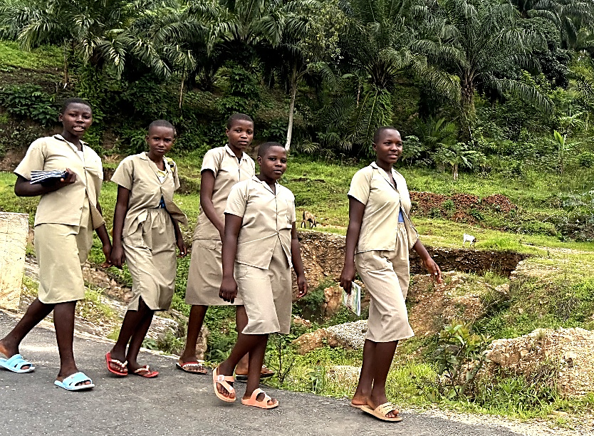
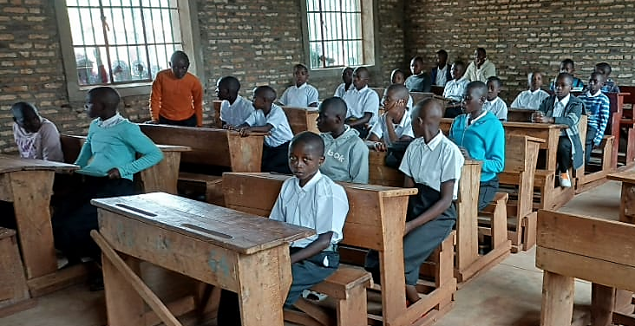
Wir, die Studierenden, die von Ihrer Unterstützung profitieren, möchten Ihnen unseren herzlichen Dank für Ihre Unterstützung im Schuljahr 2024/2025 aussprechen. Diese großzügige Geste bedeutet uns sehr viel und stellt weit mehr als nur finanzielle Hilfe dar: Sie ist echte moralische Unterstützung, eine Quelle der Motivation, unser Studium zielstrebig fortzusetzen, und ein Tor in eine bessere Zukunft.
Da der Zugang zu Bildung für viele einkommensschwache Familien in unserem Land nach wie vor eine große Herausforderung darstellt, hat Ihr Engagement bei der Übernahme der Schul- und Studiengebühren einen grundlegenden Beitrag zum sozialen Wandel unserer Gemeinschaft geleistet.
In diesem Zusammenhang möchten wir einige der sozialen Auswirkungen dieses wichtigen Beitrags hervorheben.
Erstens hat Ihre materielle Unterstützung Schülern aus benachteiligten Familien den Zugang zu Schule und Universität ermöglicht. Dies hat zur sozialen Inklusion beigetragen, indem es dazu beigetragen hat, Schulabbrüche und soziale Unterschiede zu verringern. Wir hoffen auf eine stabile und kontinuierliche Schulbildung, denn jedes unterstützte Kind ist ein leuchtendes Licht und ein Versprechen für morgen.
Jeder von uns (die Begünstigten) hat eine größere Chance, einen positiven Beitrag zur Gesellschaft zu leisten, indem wir wirtschaftliche Chancen schaffen, als Vorbilder dienen und anderen helfen.
Zweitens haben unsere jeweiligen Familien von einer erheblichen finanziellen Entlastung profitiert, die es ihnen ermöglicht, andere Grundbedürfnisse wie Gesundheit, Ernährung und/oder Unterkunft problemlos zu decken. Ihre Geste hatte somit einen Multiplikatoreffekt auf die gesamte Gemeinde.
Die positiven Auswirkungen beschränkten sich nicht nur darauf; wir haben auch von einem stärkeren Gefühl der Anerkennung und Verantwortung profitiert.
Schließlich war Ihre Unterstützung für uns eine strategische soziale Investition, die Leben verändert, unsere Gemeinschaft stärkt und den Grundstein für nachhaltige Entwicklung legt. Sie haben nicht nur Studierende ausgebildet, sondern auch Führungspersönlichkeiten, Baumeister und verantwortungsbewusste Bürger geformt. Daher ist es wichtig, diese Initiativen für eine gerechtere Zukunft weiterhin zu unterstützen und zu fördern. Sie legen den Grundstein für eine gerechtere und wohlhabendere Gesellschaft.
Möge Ihre Großzügigkeit weiterhin Leben erhellen und Wege der Hoffnung eröffnen.
Nochmals vielen Dank von ganzem Herzen. Gott segne Sie!

